ORDENES DE SERVICIOS

1. Registro de suspensiones (cortes sencillos) con los siguientes datos que se muestran:

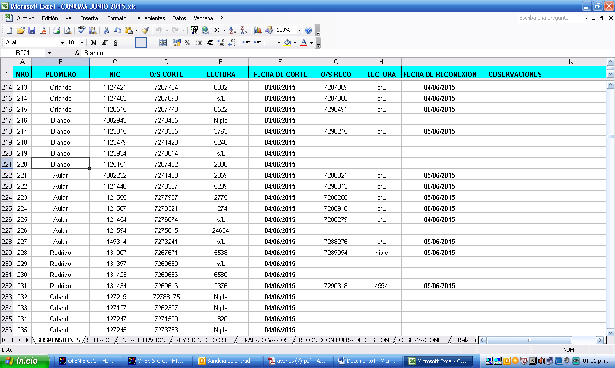

2. Registro de Sellados. Lo que esta sombreado lo diferencia de los cortes sencillos ya que no se retiran piezas.
Significado DEL ESTATUS
C/S: Con servicio
S/S: sin servicio
N/D: NO DICE
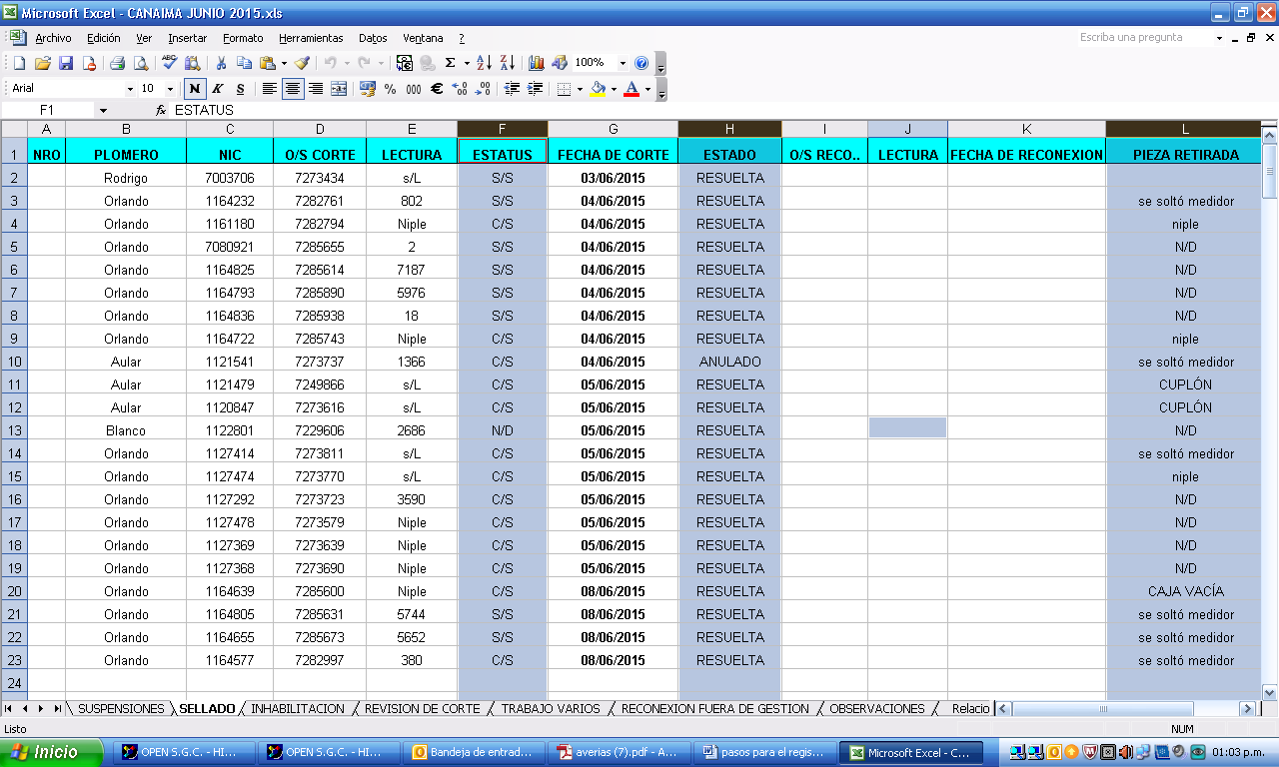

3 Registro de inhabilitaciones: es el mismo formato que los sellados de toma

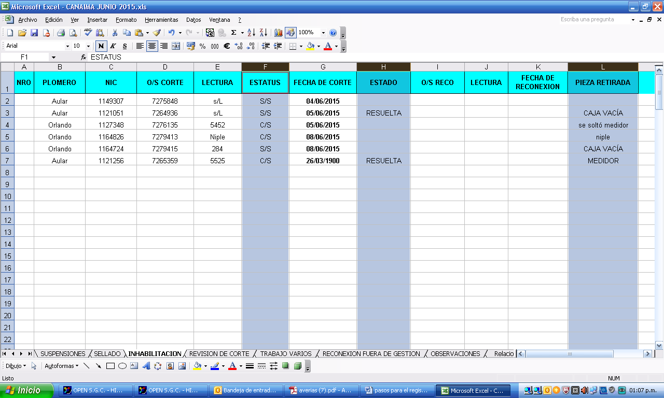

4. Registro de los Trabajos varios: en este caso los cambios de llave me piden registrarlo en otro archivo para llevar el control de las mismas… Entonces seria el mismo formato pero colocando el tipo de llave ejemplo si es: llave ¾, ½ o de 1 pulgada.

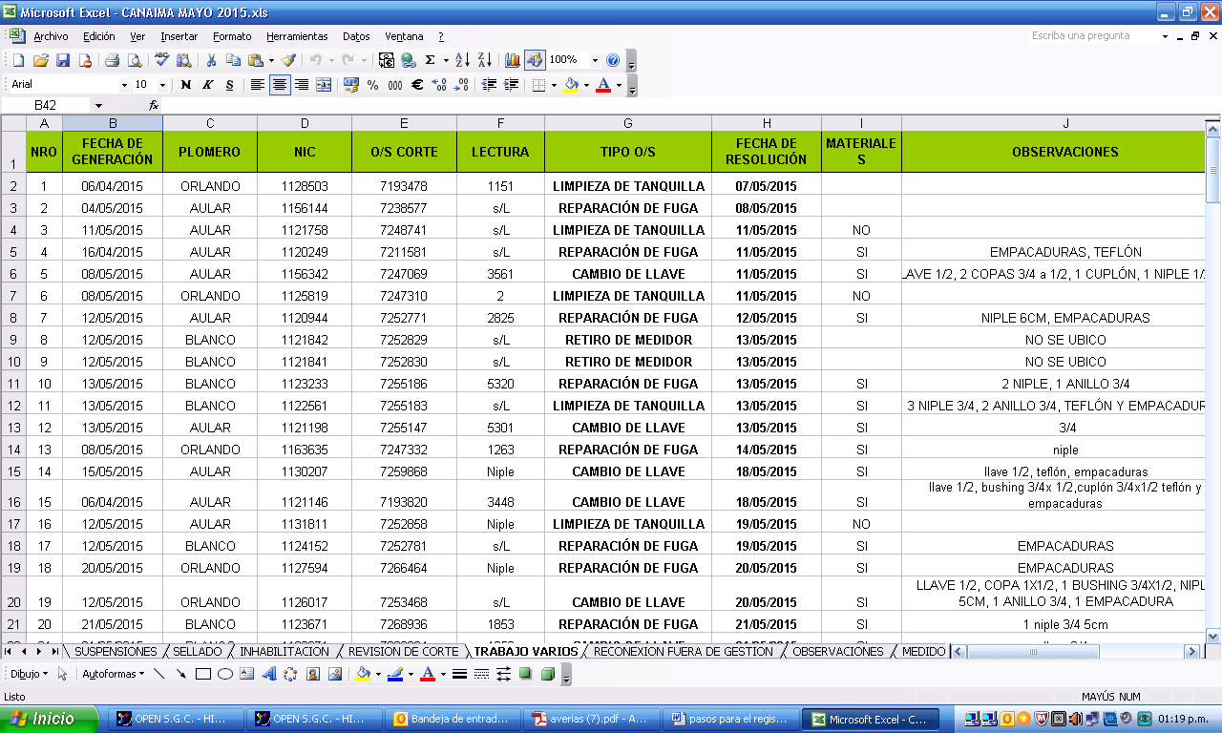

5. Registro de medidores: así mas o menos lo llevo porque el archivo como lo tenia anteriormente lo borraron.

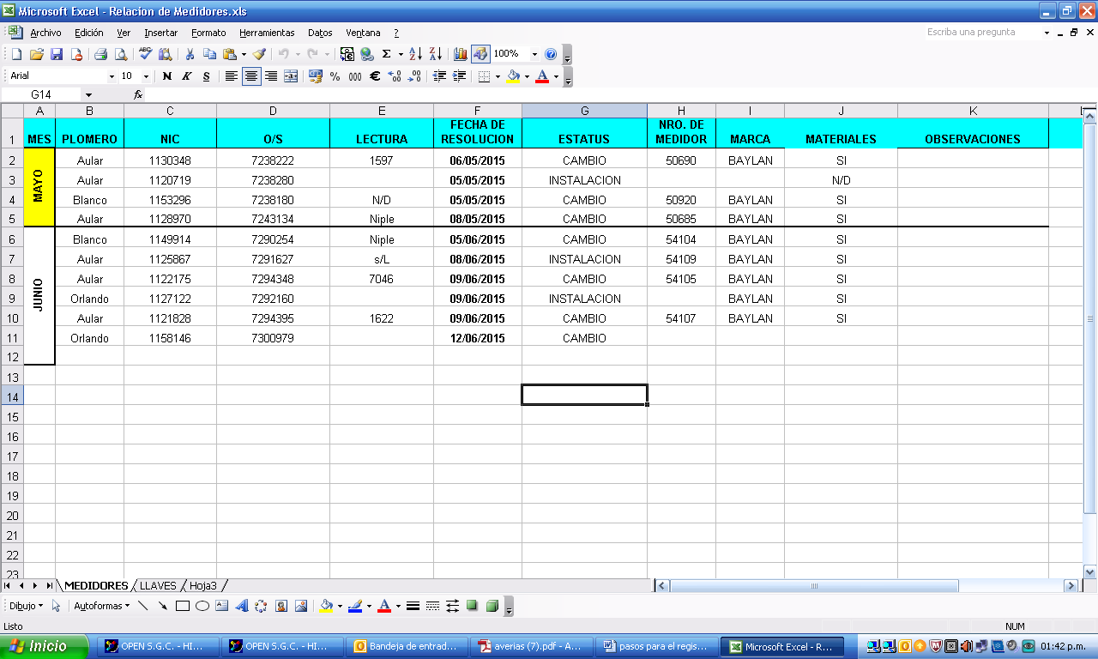

6. REGISTRO DE MEDIDORES RETIRADOS: lo que está registrado es un ejemplo más o menos para que veas... Esto lo llevo muy poco pero igual se relaciona para el momento en que se lleven los medidores de la oficina ya estén relacionados.

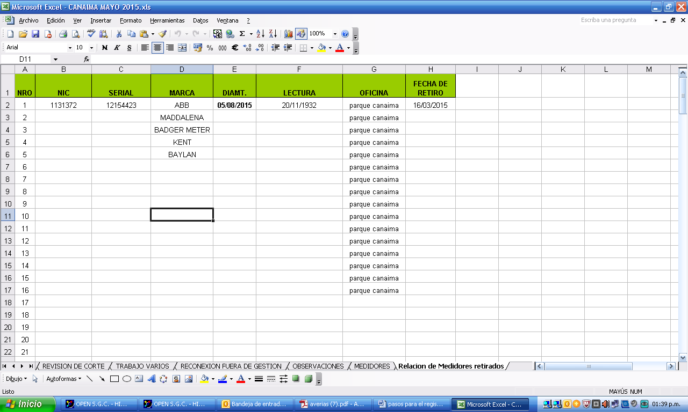

Esta es la interfaz de la empresa para ingresar al sistema



Una vez ingresada al sistema se muestra la siguiente pantalla con una serie de opciones donde se puede consultar, actualizar datos, anular órdenes. Más o menos te puedes guiar para hacer los módulos digo yo!!!
